1.pc端注册登录的错误提示不要用弹框的形式，请参考设计图，且登陆中问题注册中依然出现，且设计图中部分内容缺失，此处不附设计图，麻烦自己查看
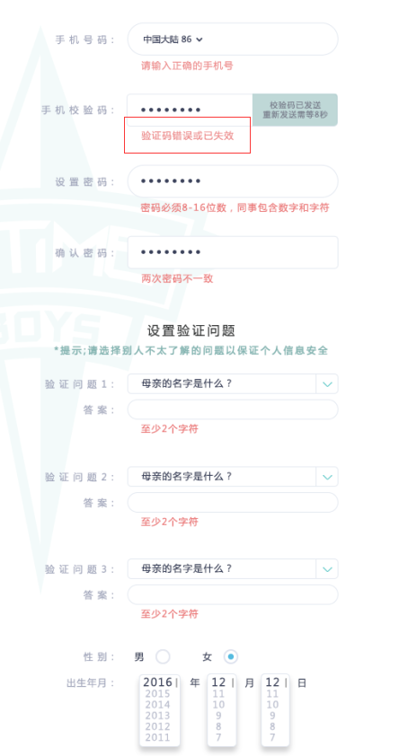
2.红框框出的这三个 演出票务点击出现弹框 弹框提示暂未开放，敬请期待 音像作品和积分商城是和首页模板一样是周边商城分类下的商品显示（弹框前台写就行）
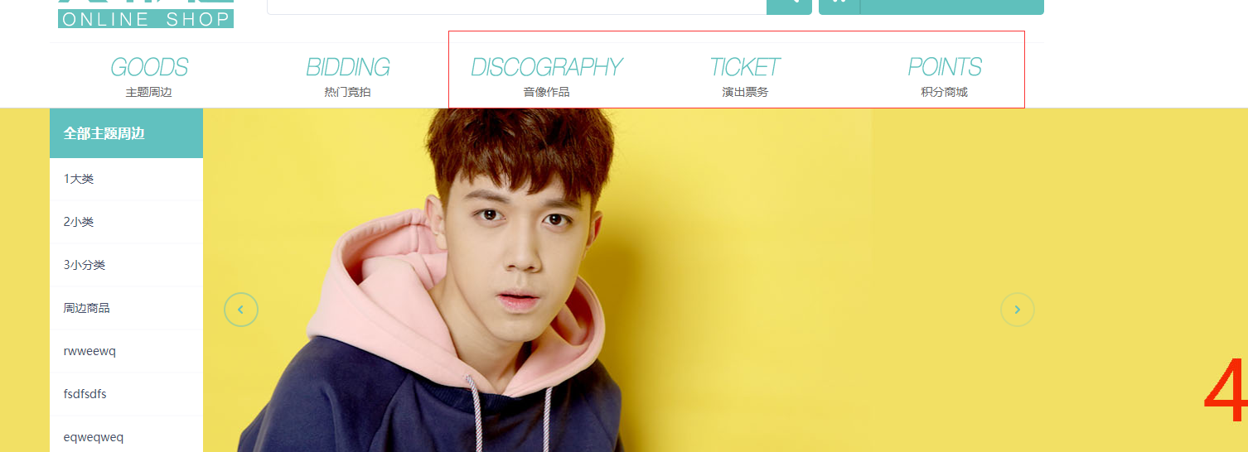

3.竞拍页面的小导航上面没有点击效果 收藏点击没有效果
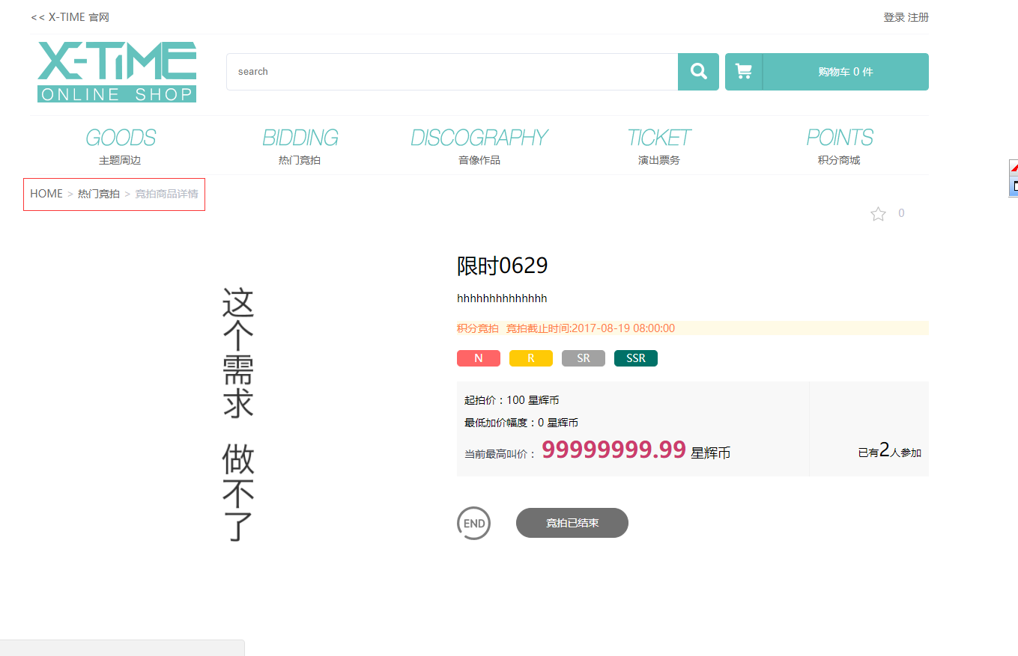
周边商城点击进去的商品详情页 收藏点击没有反应
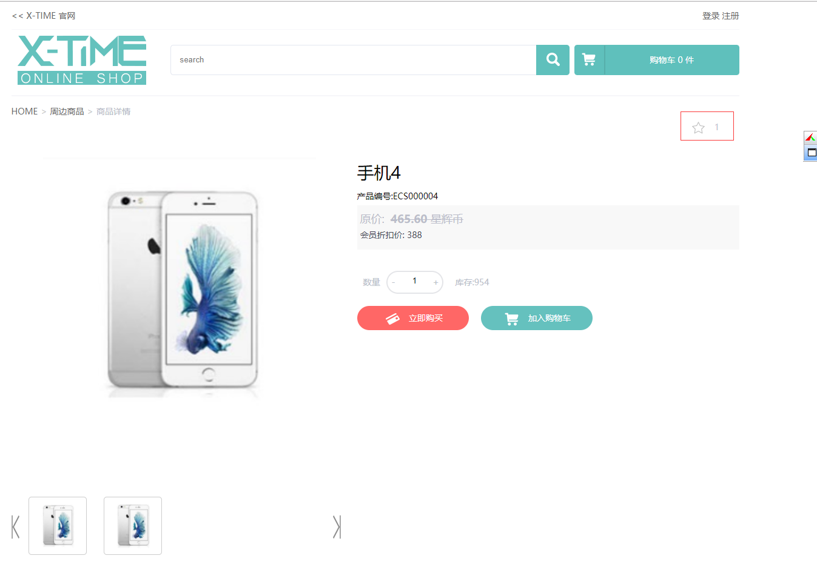
鼠标滚轮一滚就成下面的状态 为什么放大镜里的图片还是那么小
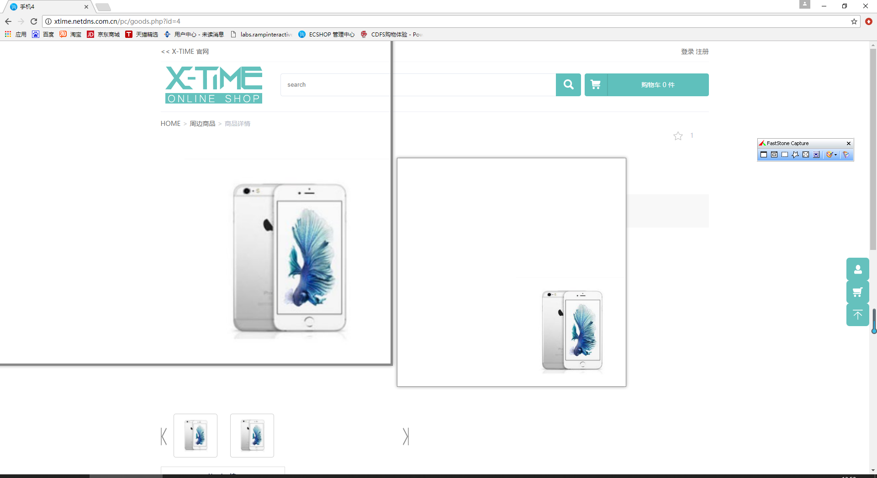
4.星辉币介绍点击无反应（这个等页面客户发来在给你）
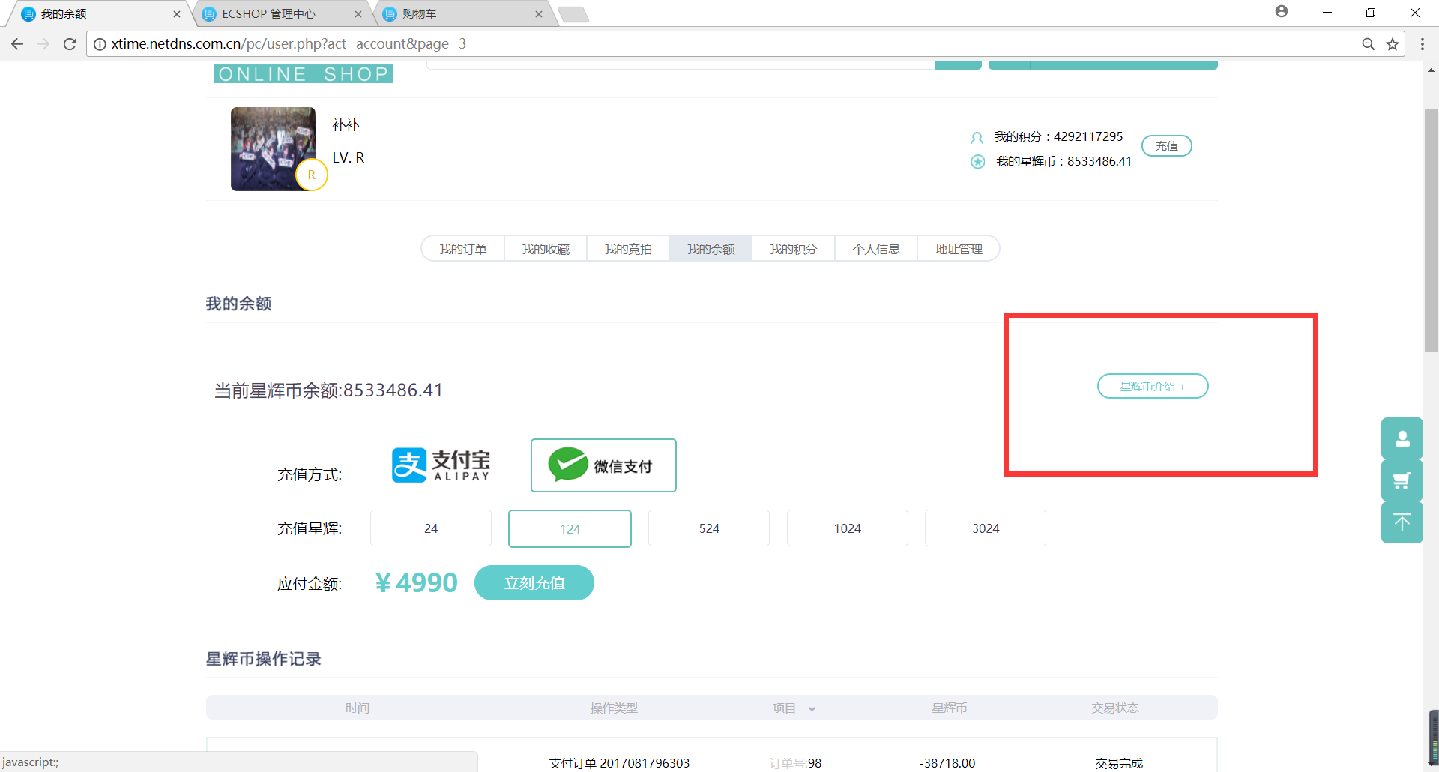
5.当我超过这个条目后最后一行显示SEE ALL, 参照设计稿，点击可展开左右分类 （第二张图是操作说明）
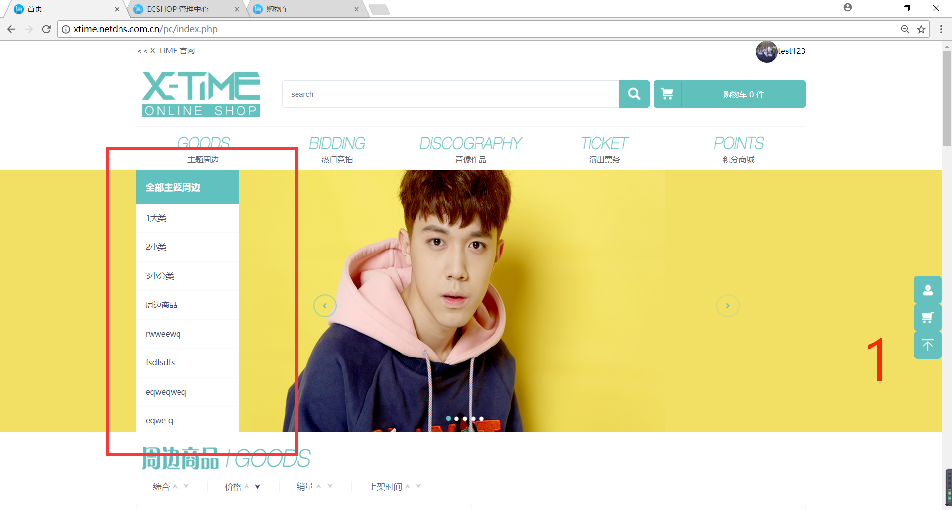

6.收货地址无法选中，这么一大块空白是什么，地址动态加载，需要预留空间？地址的修改功能也无法使用
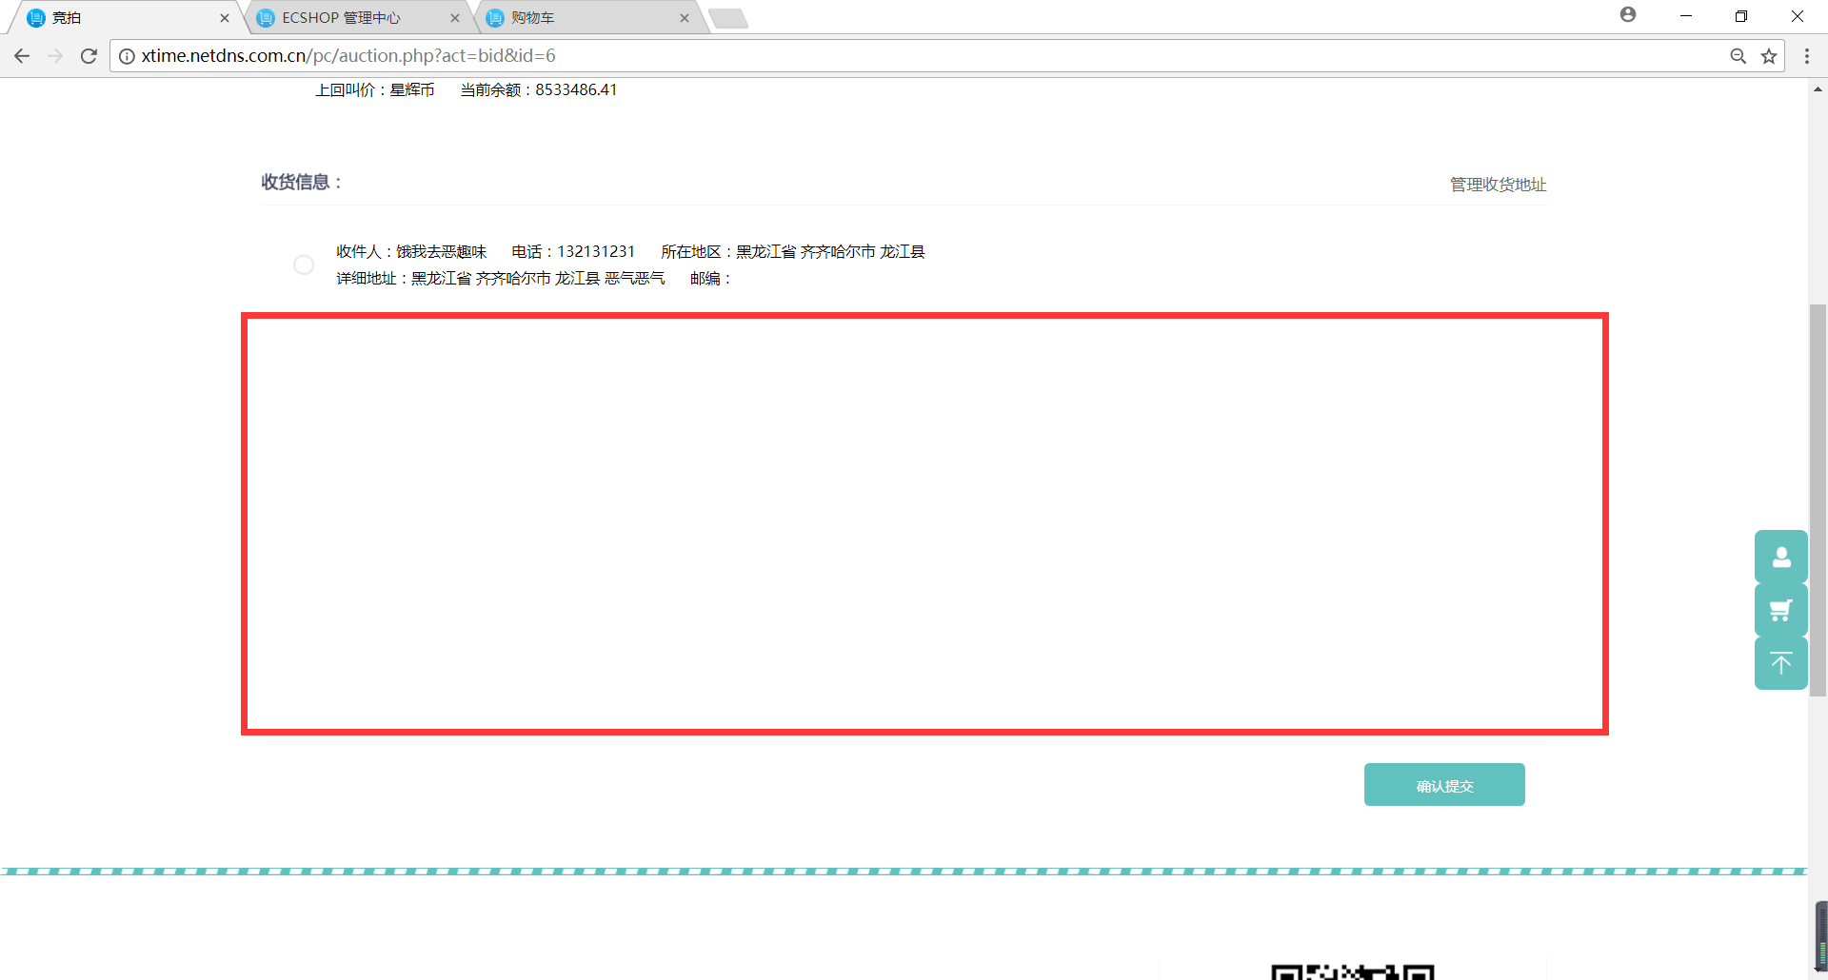
- 最低加价幅度 10把单位星辉币加上
当前余额的金额要调用出来
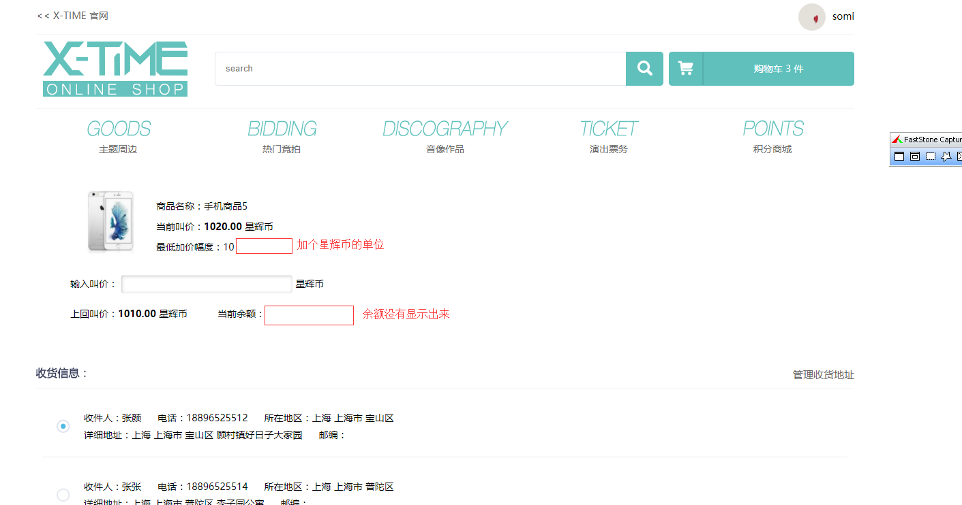
8.库存只有3个 但是我加到7 虽然有提示 但是提示消失后输入框里的数字还是7
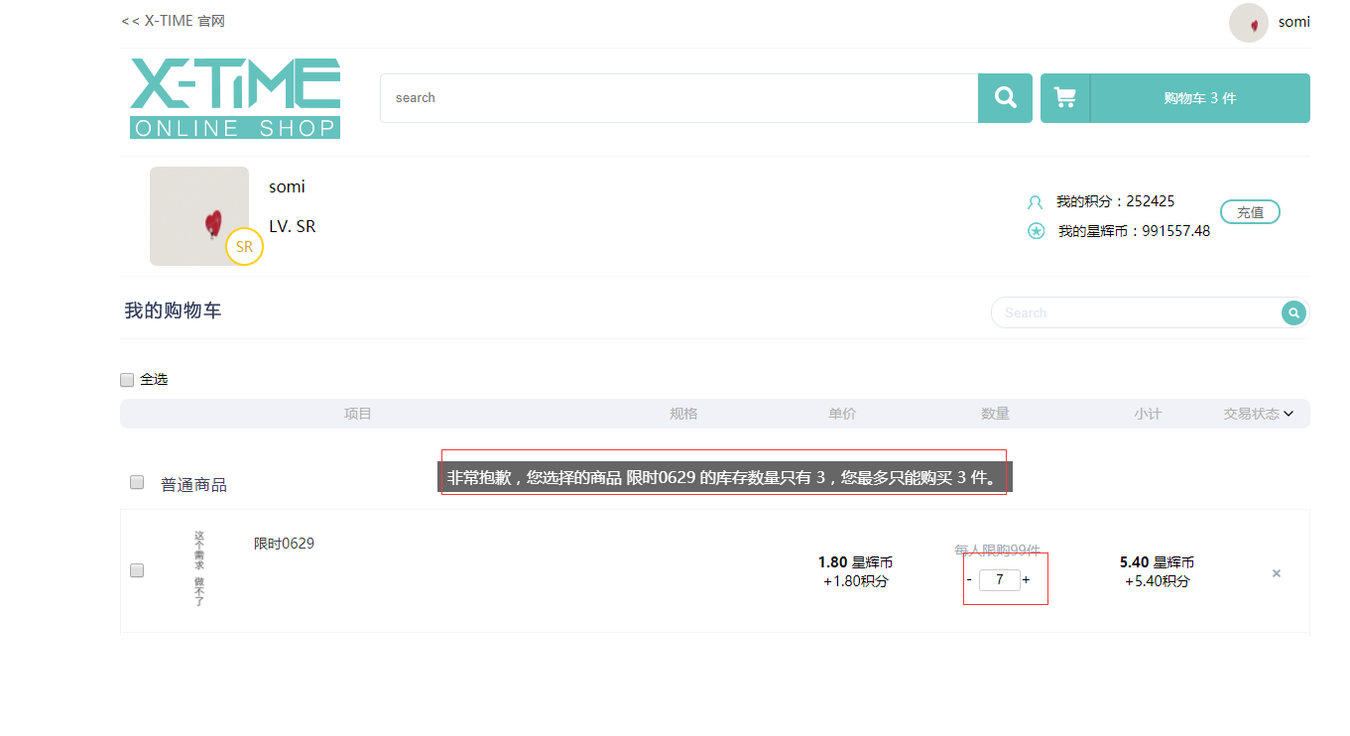
9.购物车的最多限购99件 最好用户输入大于99的数字 有提示 并且输入框变成99
同样商品详情页的数量加减的输入框也不能大于99 我之前输大于99的还是可以进入购物车
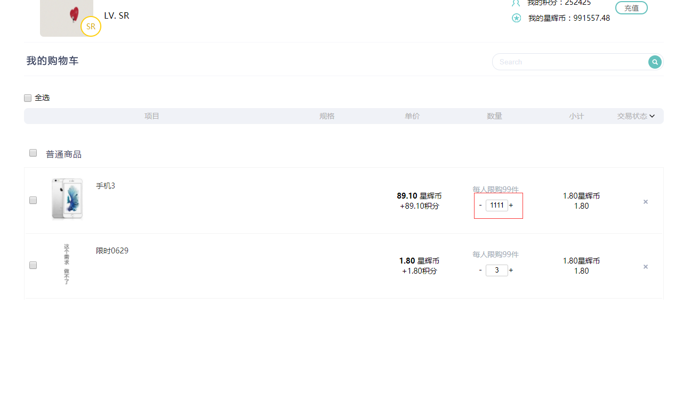
10.购物车删除功能不好用，对应的积分显示呢
11.结算页面地址多的话需要动态加载 超过8个就会有滚动条出现
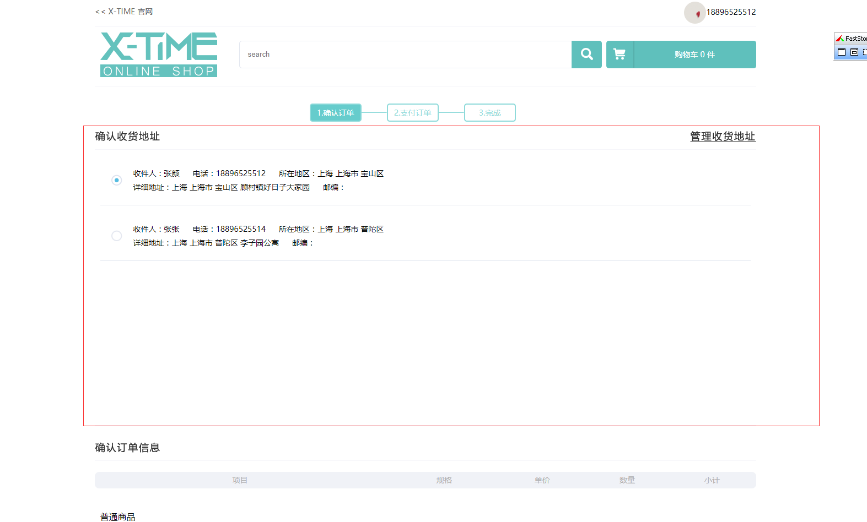
12.结算页不显示邮费？？
13.商品详情页点击加入购物车 加入成功后头部的购物车没有变化？没有实时更新 购物车几件和下拉的框显示不同
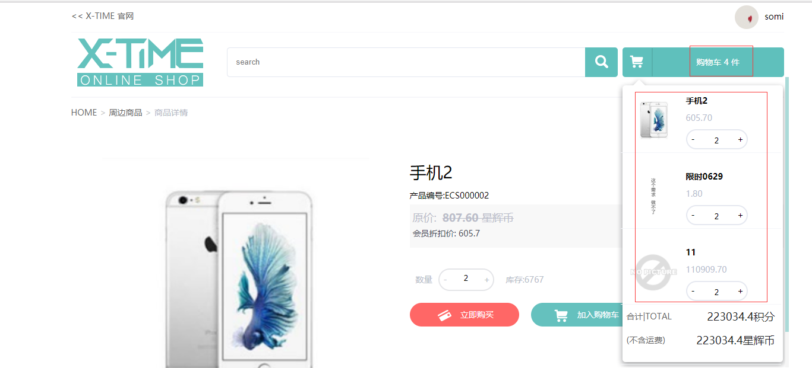
14.竞拍如果没有在登录的情况下是不能叫价的 （没登录点叫价报错）
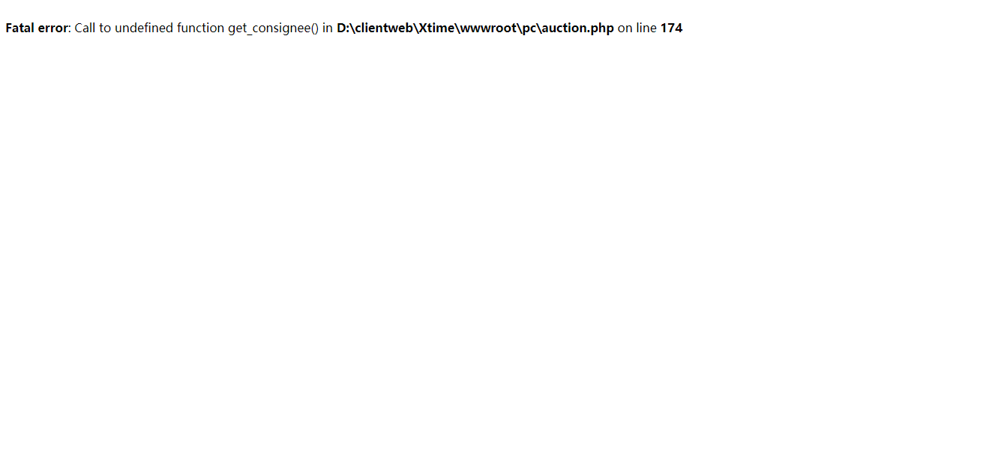
15.竞拍页面的筛选功能
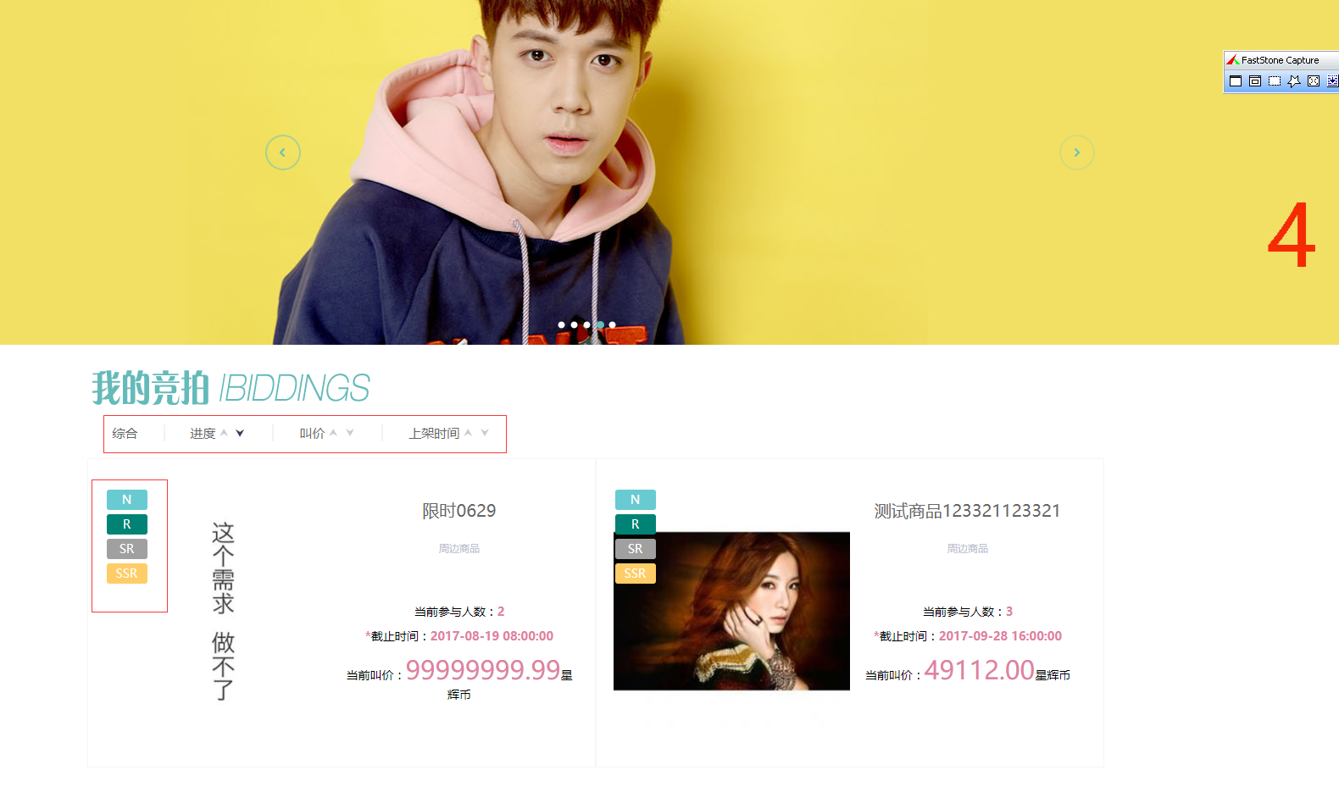
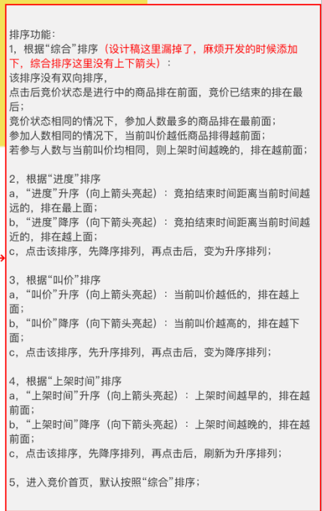
16.个人中心的修改注册手机号的页面是缺的
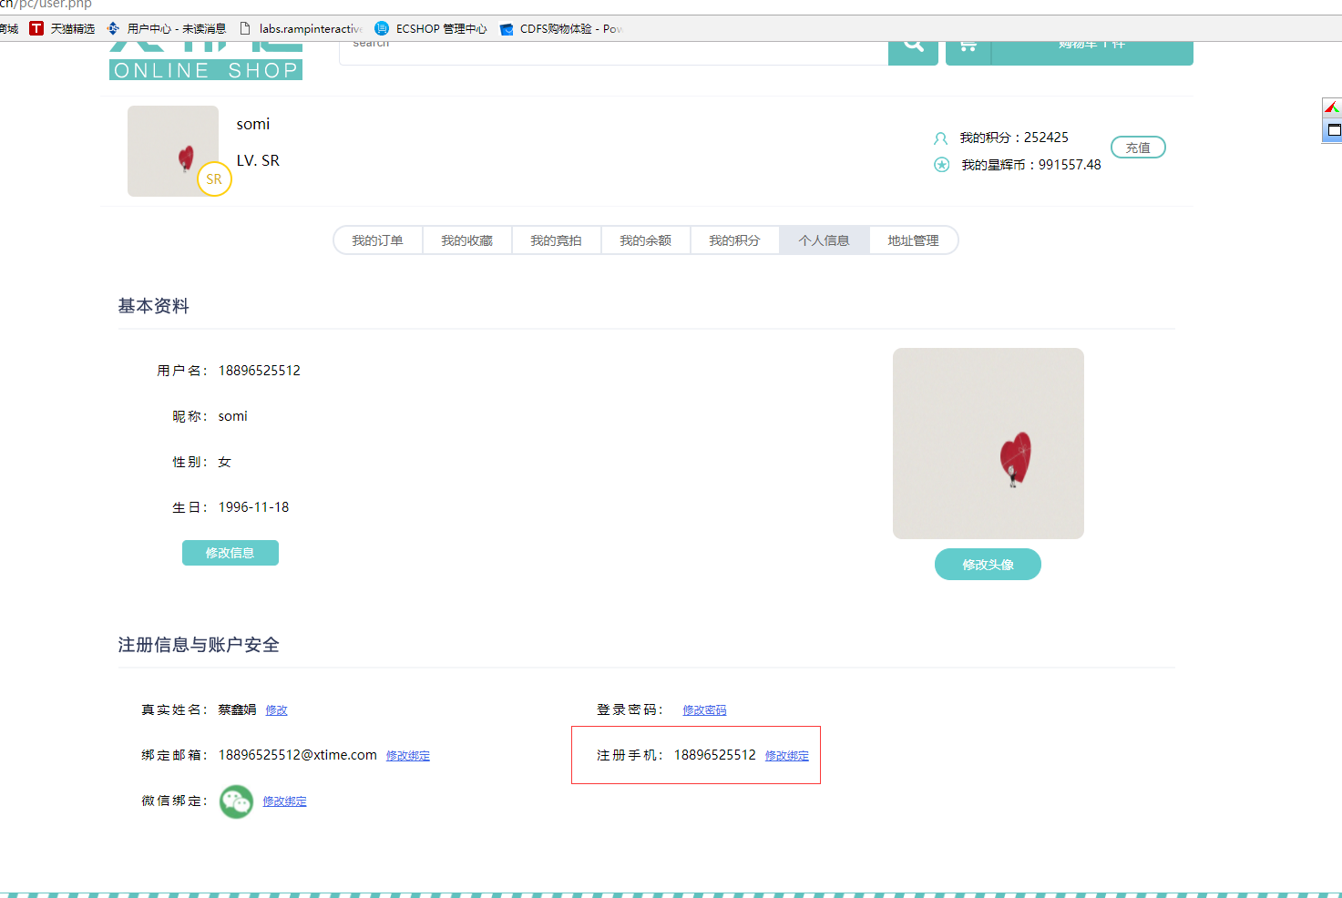
页面如下 （一个手机验证 一个是问题验证） 看下ftp上有没有
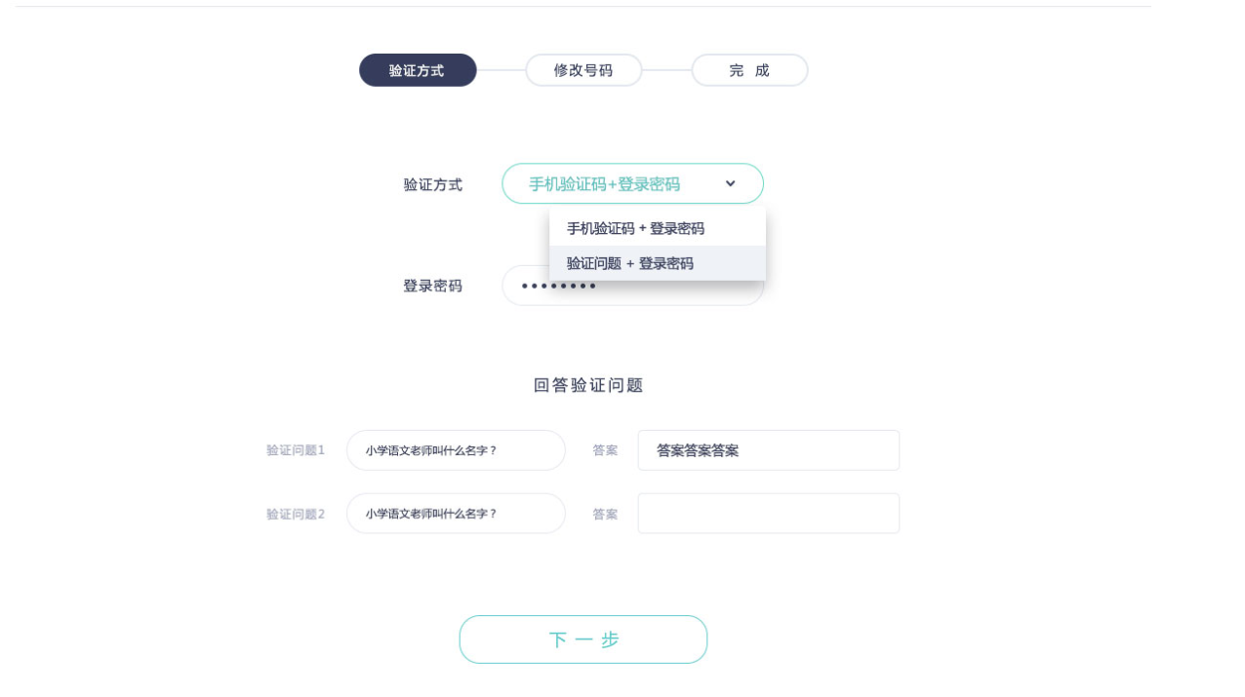
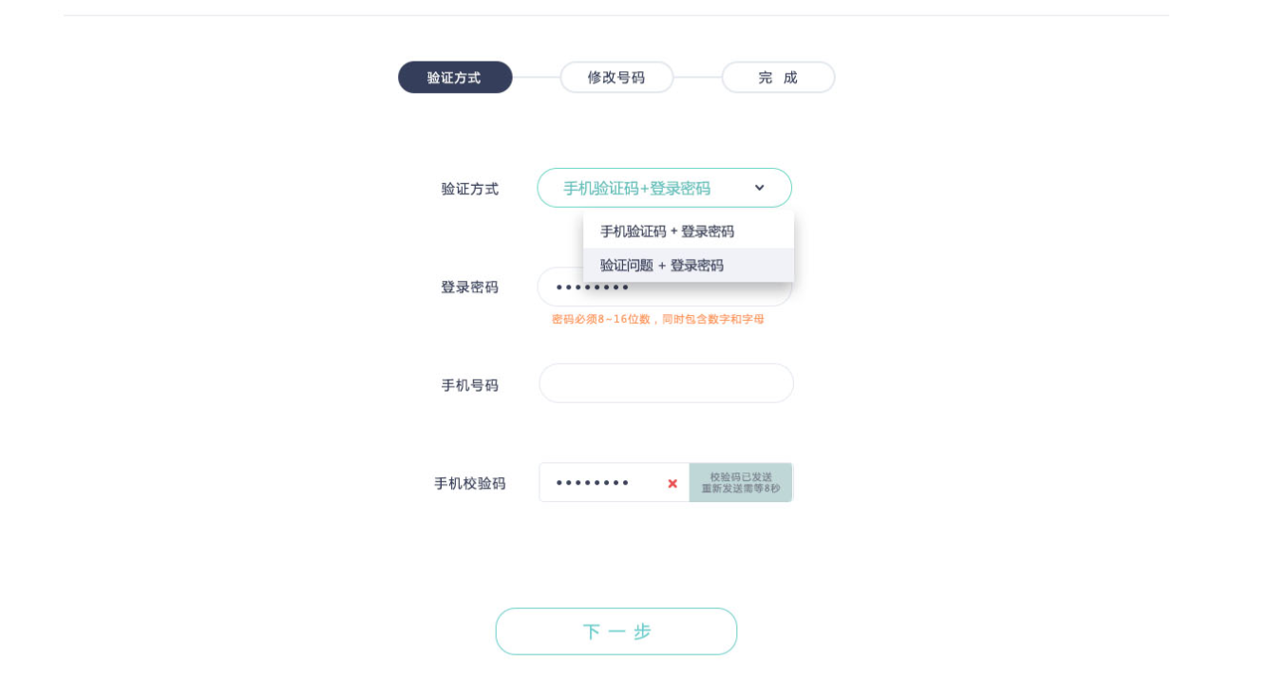
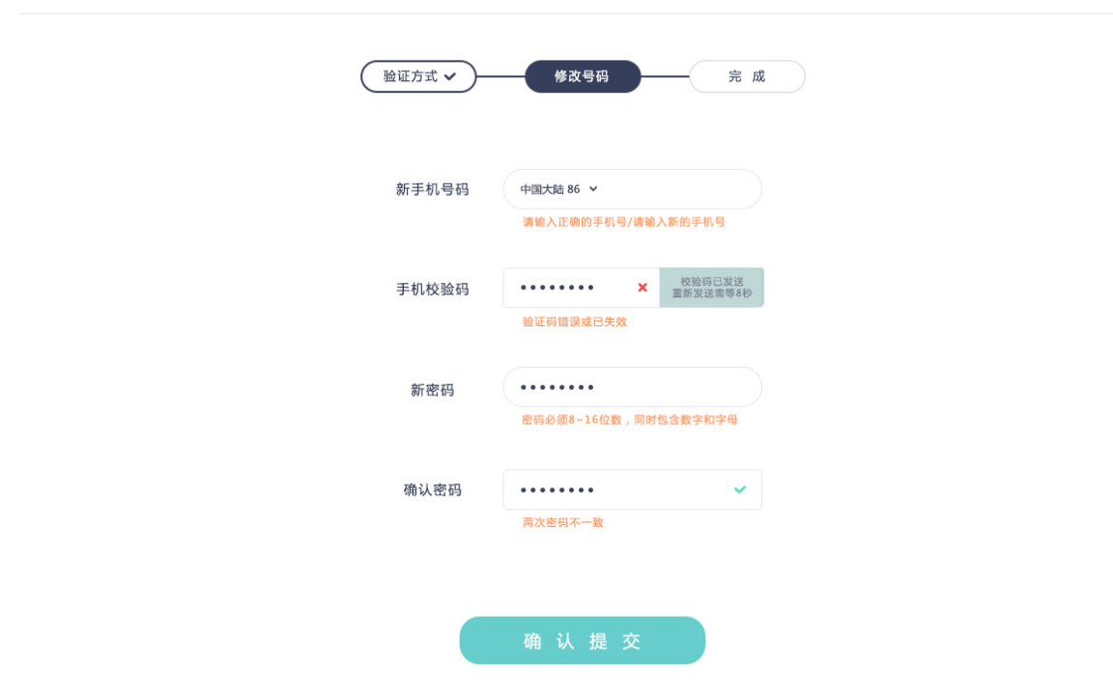
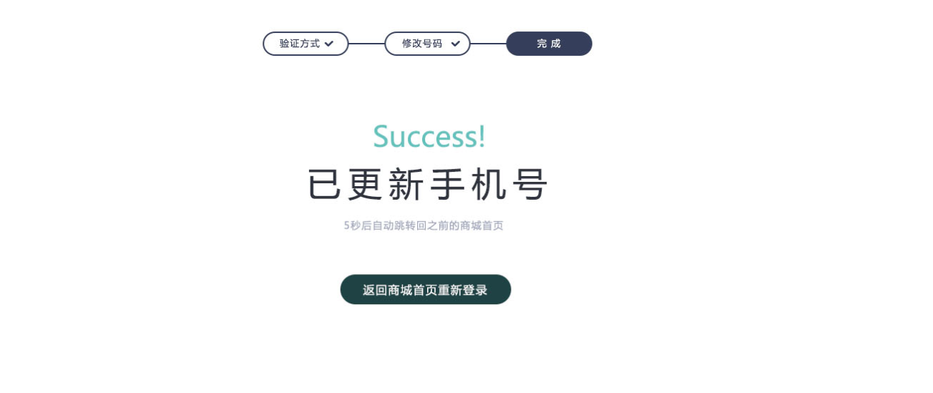
17.修改邮箱的页面不对
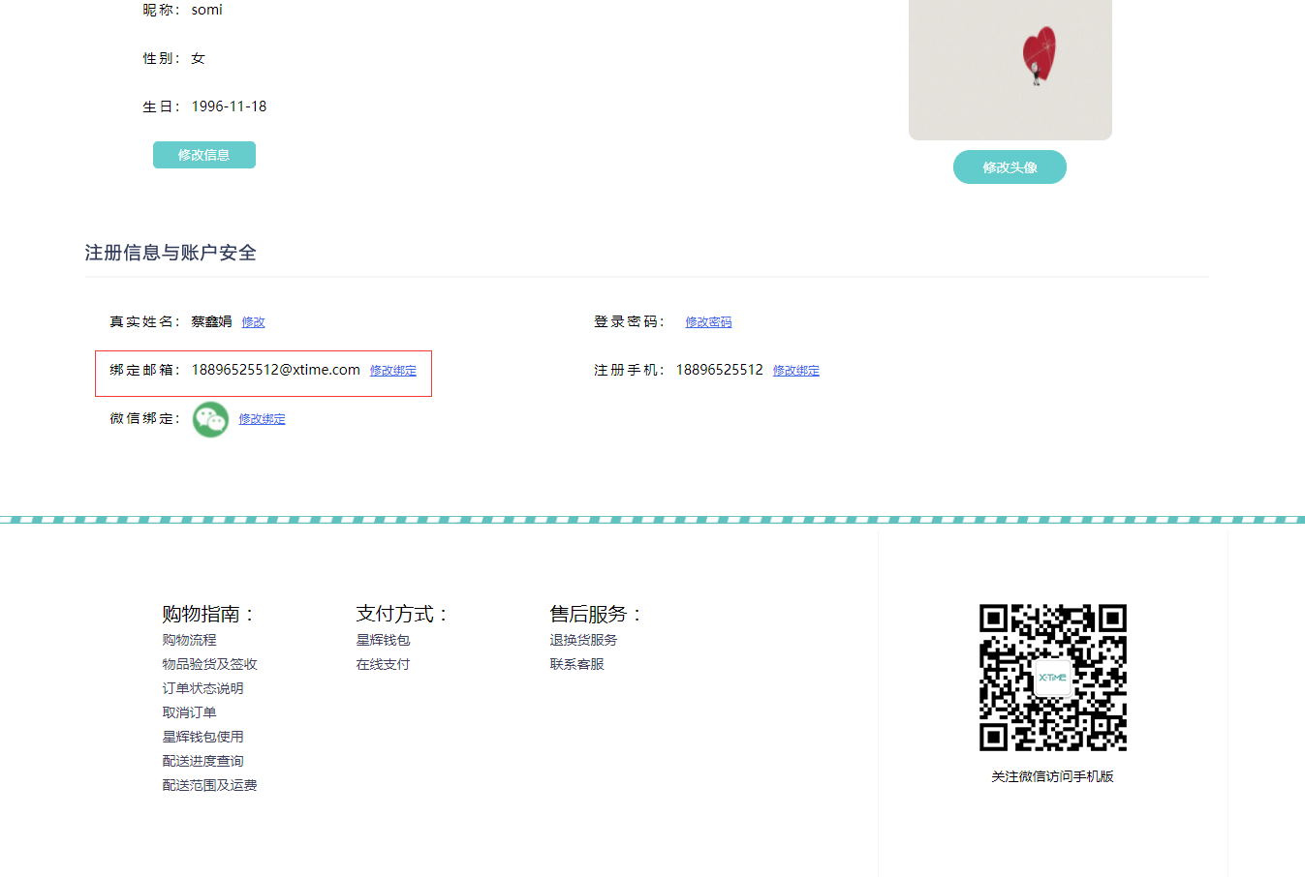
页面如下：
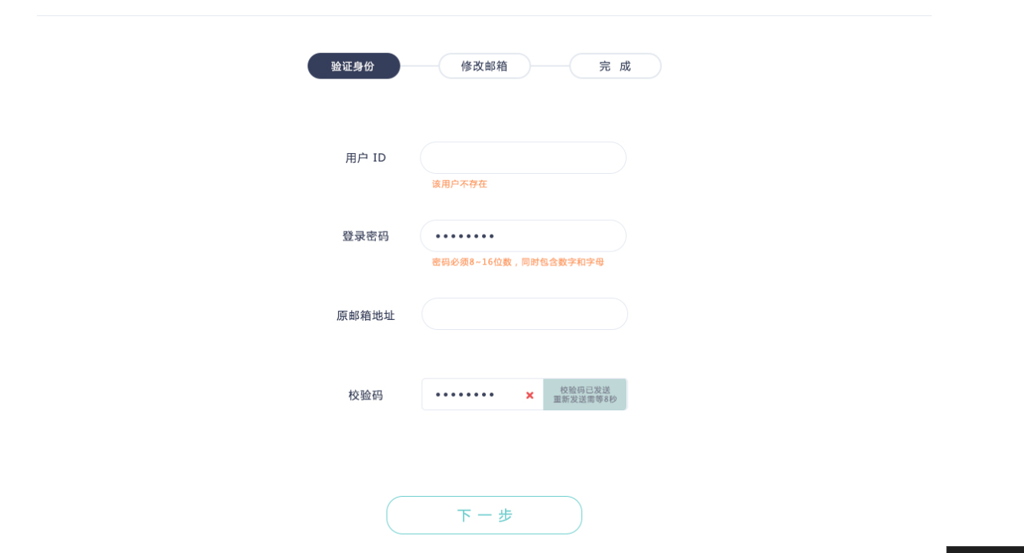
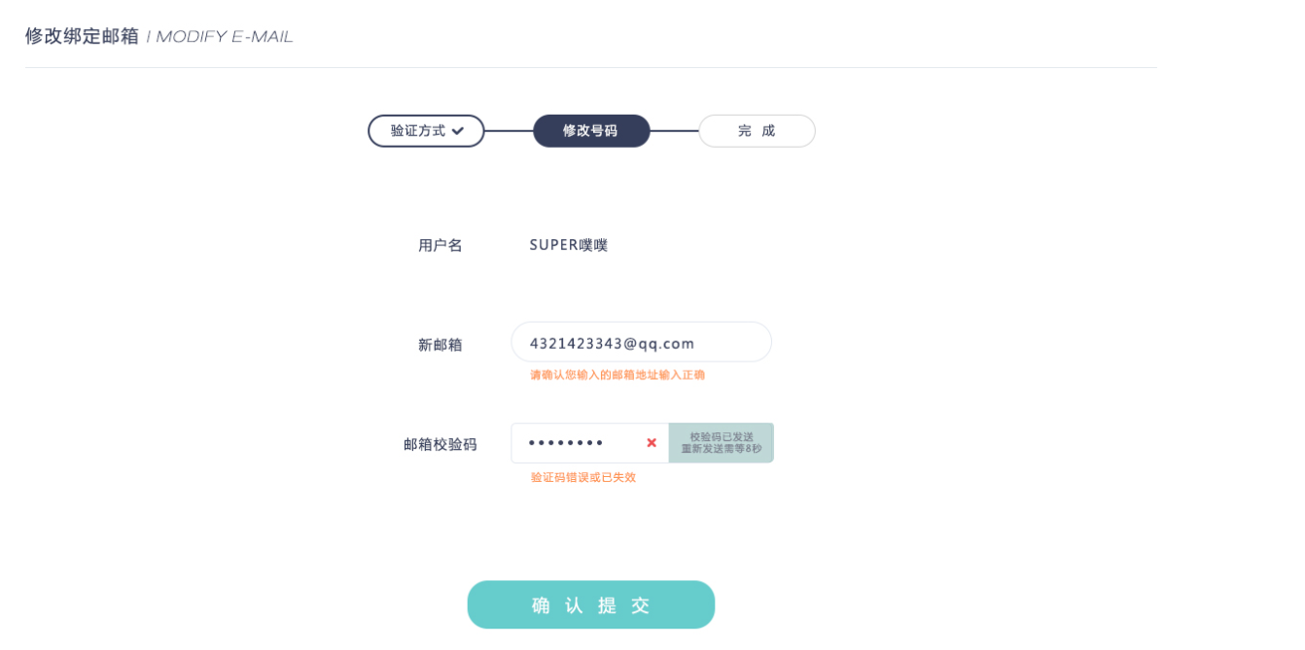
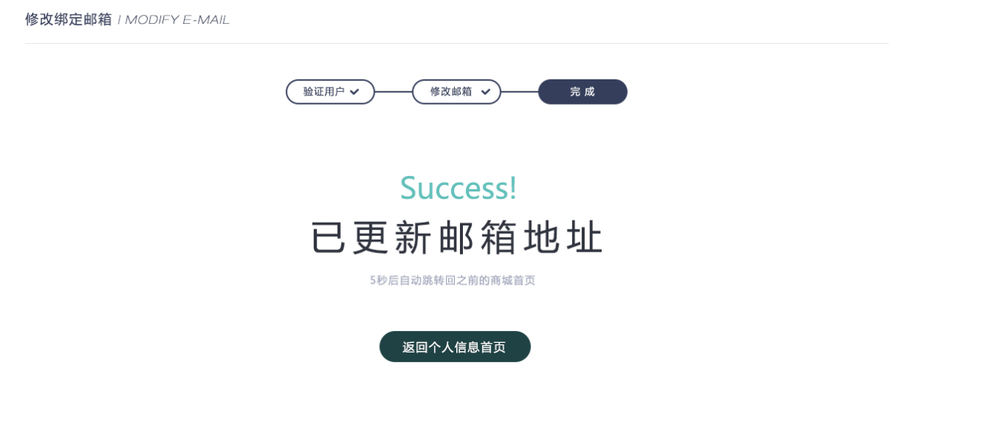
18.结算页面点击结算应该要到下面这个页面 然后结算成功才会到支付成功页面
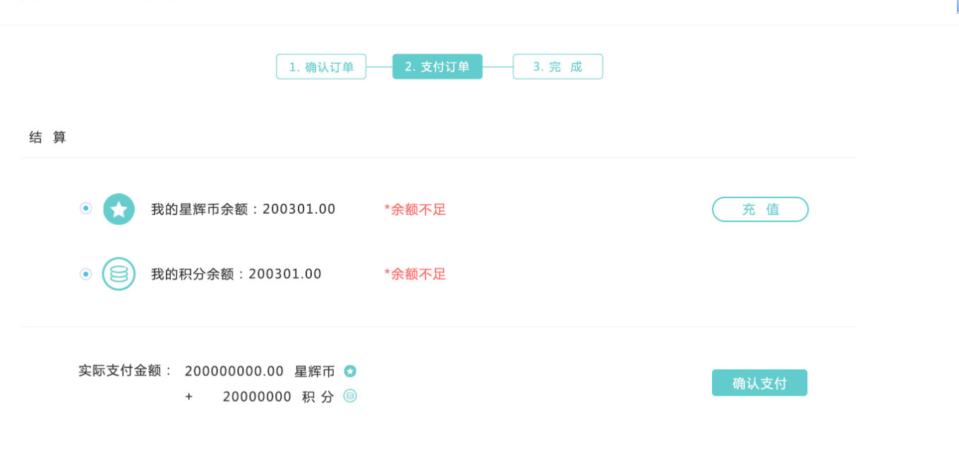

19.现在的收藏页面和客户要做的不同 删除按钮和会员等级的显示 是在鼠标移到该商品时才会显示的 （这个能做吗？）(提供 2个样式class: 1个平常样式，1个鼠标经过的样式，js控制显示切换我来弄)
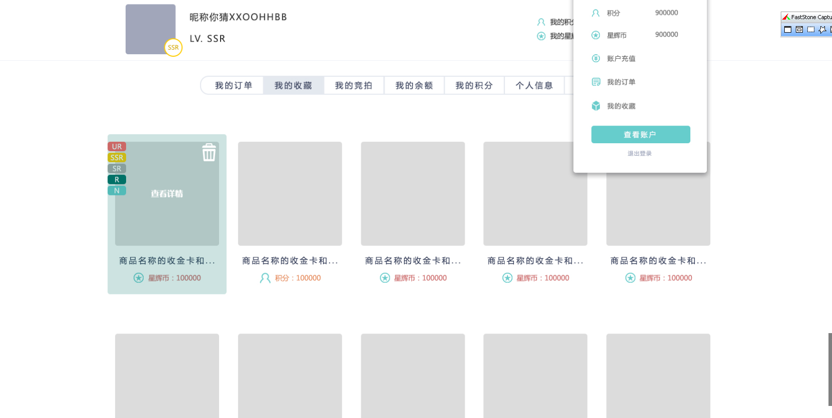

20. 右上角的等级还是不对 后台加了积分 但是等级没有显示
